Krompirjeva obročkasta gniloba
(Clavibacter michiganensis subsp. sepedonicus)

Status (EU, EPPO): Patogen je uvrščen v prilogo II.B Izvedbene uredbe Komisije 2019/2072/EU. V Sloveniji bakterija ni navzoča.
Geografska razširjenost: Bolezen se pogosteje pojavlja v hladnejših regijah, kjer se prideluje krompir. Najboljše podnebne razmere za razvoj bolezni so v severni in osrednji Evropi, na severu ZDA, ter v Kanadi. V Evropi so njeno prisotnost potrdili v Alžiriji, Danski, Finski, Norveški, Poljski, Švedski, Nemčiji, Belgiji, Češki, Slovaški, Grčiji, Romuniji, Ukrajini in na Madžarskem. Izkoreninjena je v Franciji. Slovenija je trenutno ena od petih držav članic EU, kjer prisotnost C. michiganensis subsp. sepedonicus še ni bila potrjena.

Gostiteljske rastline: Naravne okužbe se pojavljajo samo na krompirju (Solanum tuberosum), pogosto tudi v latentni obliki. Na okužbo so dovzetne tudi vrste iz družine razhudnikovk, kot sta paradižnik in jajčevec, vendar v naravi do tovrstnih okužb ne prihaja.
Opis in biologija: Primarni inokulum za okužbo s C. michiganensis subsp. sepedonicus je okužen semenski krompir. Bakterije potujejo po prevodnem tkivu iz gomoljev proti steblu in kasneje nazaj v mlade gomolje prek stolona.
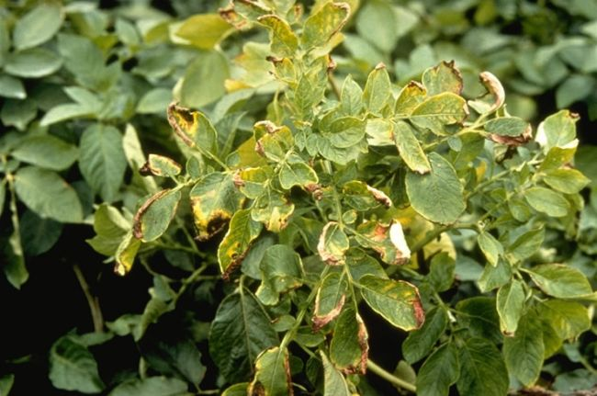
Gostota populacije patogena se povečuje med rastno sezono, ampak njegovo prisotnost lahko zaznamo v steblu že 3 to 4 tedne po posaditvi okuženega semena. Bakterija ne preživi v tleh, lahko pa preživi na ostankih gomoljev in krompirjevega tkiva na polju, na osušenih ostankih razpadlega tkiva gomoljev na opremi, strojih, vrečah krompirja in zabojnikih za shranjevanje. Infektivnost v zasušenem stanju lahko ohrani tudi do 18 mesecev v temperaturnem območju od 5 do -40 °C. Optimalni temperaturni razpon bakterije je ozek (21 -23 °C), zato je njena prisotnost večinoma omejena na hladnejše regije.
Slika 1. Bolezenska znamenja okužbe C. michiganensis subsp. sepedonicus na krompirju (Vir: EPPO Gallery, www.photos.eppo.int).

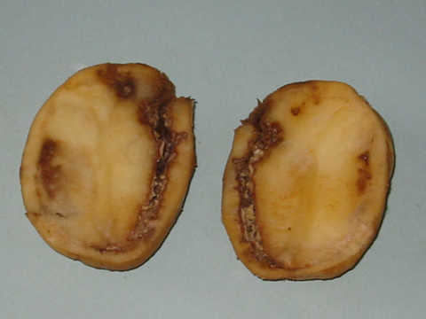
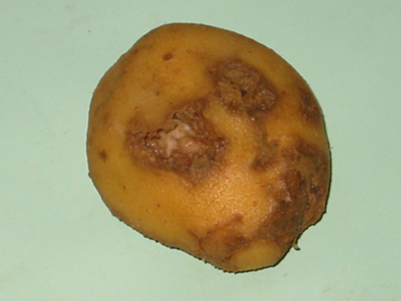
Znaki napada: V zgodnjem obdobju rasti krompirja bolezenskih znamenj skorajda ni. Bakterija se razvija le v nekaj prevajalnih snopičih in so začetna znamenja okužbe zelo šibko izražena. Znamenja okužbe se močneje razvijejo šele v drugi polovici ali proti koncu rastne dobe krompirja. Prve spremembe opazimo na posameznih spodnjih listih, ki postajajo rumeni, njihovi robovi se vihajo navzgor. Število takih listov se sčasoma povečuje. Včasih se prve spremembe ne pojavijo na spodnjih listih, ampak na listih v srednjem ali zgornjem delu rastline. Okužene rastline so v primerjavi z zdravimi manjše in kržljave. Včasih opazimo tudi šibko venenje in sušenje. Na prečno prerezanih steblih sprememb običajno ne opazimo. Ob prerezu spodnjega stebla pa se lahko pokaže bel izcedek, kar je tipično za to bolezen.
Slika 2. Značilna bolezenska znamenja na gomoljih krompirja. (A) Rjavkast obroč , po katerem bolezen nosi ime. (B) Razvoj razpok na površini okuženih gomoljev. Vir: Arhiv NIB
Bolezenska znamenja na gomoljih so podobna znamenjem rjave gnilobe. Pomembna razlika je v izločanju bakterijskega izcedka. Pri obročkasti gnilobi se bakterijski izcedek iz obolelega tkiva prerezanega gomolja izloči le ob stiskanju gomoljev s prsti, pri rjavi gnilobi pa se izloča tudi spontano. Prav tako je izločanje izcedka skozi očesa močno obolelih gomoljev in lepljenje grudic zemlje na površino gomoljev značilno le za rjavo gnilobo.
A
A

B
B

Obroč, ki ga sestavljajo žile in ga opazimo ko gomolj prerežemo, postane na začetku razvoja bolezenskih znamenj obročkaste gnilobe le steklast ali rumeno rjav. Z nadaljnjim razvojem bolezni se površina obolelega tkiva veča. Tkivo postane mehko, kašasto in temnejše. Zaradi gnitja nastajajo votline in na koncu propade cel gomolj. Na močno obolelih gomoljih lahko znamenja okužbe opazimo tudi na površini. Okoli očes se najprej razvijejo rdečkasto rjave pege, pri močni okužbi pa nastanejo tudi razpoke različnih nepravilnih oblik. Zeleni deli rastline in gomolji krompirja so lahko okuženi, a brez znamenj bolezni. Takšne latentne okužbe lahko zaznamo samo z laboratorijskimi testi.
Gospodarska škoda: V EU se bolezen pojavlja sporadično in do ekonomskih izgub prihaja zaradi venenja in gnitja gomoljev na polju in v skladiščih. Zaradi higienskih ukrepov ob ugotovljeni okužbi in prepovedi izvažanja krompirja z okuženih območij so izgube še večje.
Poti prenosa: Nenamerno razširjanje bakterije na nova mesta pridelave se dogajajo preko latentno okuženih semenskih gomoljev krompirja ali z neposrednim stikom med okuženimi in neokuženimi gomolji ter orodjem (npr. noži, sejalnice, kombajni, prevozni stroji, itd.). V suhem in hladnem okolju lahko bakterija preživi več mesecev in celo let. Prav zato so pomemben vir prenosa okuženi stroji in orodja, saj se bolezen lahko hitro raznese na neokužene površine.
Fitosanitarni ukrepi/posebne zahteve: Uvoz semenskega krompirja je prepovedan iz vseh držav izven EU, razen Švice. Uvoz jedilnega krompirja pa je prepovedan iz večine držav izven EU, razen nekaterih sredozemskih, pod pogojem, da so izpolnjene dodatne fitosanitarne zahteve. Tudi za trgovanje znotraj EU morata semenski in jedilni krompir izpolnjevati posebne fitosanitarne zahteve, ki so uveljavljene pri pridelavi. Vizualni pregledi oziroma testiranja na latentno prisotnost obročkaste gnilobe krompirja se izvajajo na uvoznih pošiljkah, pri pridelavi in trgovanju znotraj EU.

Kmetijski inštitut Slovenije, Oddelek za varstvo rastlin, www.kis.si in Uprava za varno hrano, veterinarstvo in varstvo rastlin http://www.uvhvvr.gov.si/si/

